

**Программа мониторинга до 9 электростанций**

**с панелями управления PowerWizard 2**

Версия v00

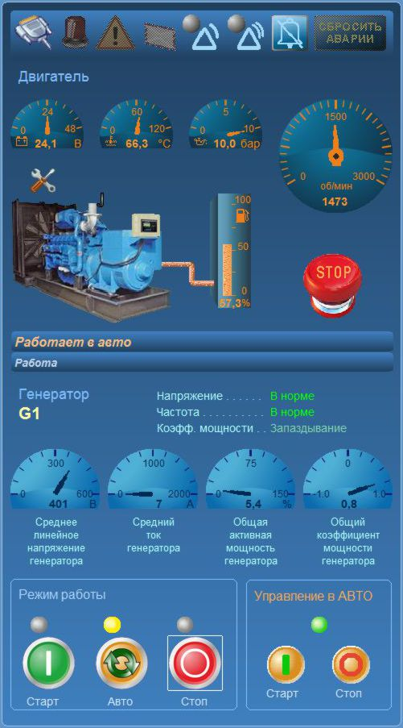

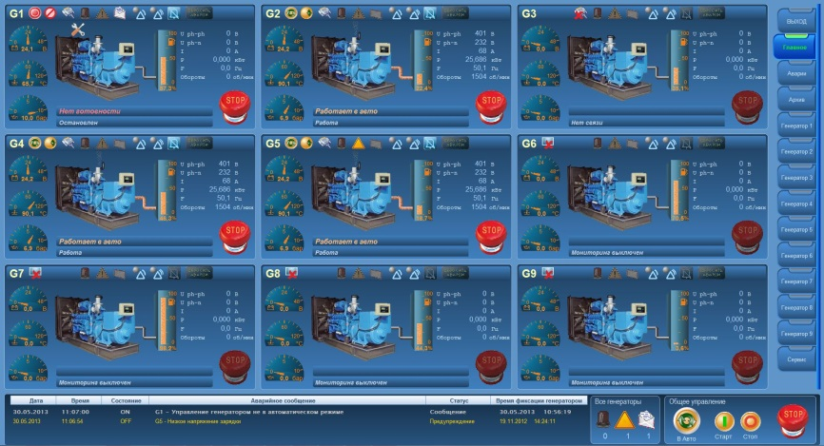

**Инструкция пользователя**

Санкт-Петербург 2013 г

**1. Оглавление**

|  |  |  |
| --- | --- | --- |
| 1. | Оглавление | 2 |
| 2. | Описание | 3 |
| 3. | Запуск программы | 3 |
| 4. | Общие элементы управления | 4 |
| 4.1. | Всплывающие подсказки | 4 |
| 4.2. | Кнопки навигации по меню | 4 |
| 4.3. | Блок визуального контроля аварий | 5 |
| 4.4. | Блок текущих аварийных сообщений | 5 |
| 4.5. | Блок состояний генераторов | 6 |
| 5. | Главное меню | 7 |
| 5.1. | Общий вид Главного меню | 7 |
| 5.2. | Блок мониторинга основных параметров генератора | 8 |
| 5.3. | Блок общего управления | 11 |
| 6. | Меню Генератор 1 … Генератор 9 | 13 |
| 6.1. | Общий вид меню Генератор1 … Генератор9 | 13 |
| 6.2. | Блок графиков | 14 |
| 6.2.1. | Поле настройки трендов | 14 |
| 6.2.2. | Управление маркером | 16 |
| 6.2.3. | Поле управления трендами | 17 |
| 6.2.4. | Сервисные кнопки | 19 |
| 6.3. | Блок контроля и управления | 20 |
| 6.4. | Блок входов / выходов и сервиса | 24 |
| 6.5. | Блок параметров | 25 |
| 7. | Меню Аварии | 27 |
| 7.1. | Общий вид меню Аварии | 27 |
| 7.2. | Печать аварийных сообщений | 28 |
| 7.3. | Экспорт аварийных сообщений в файл | 29 |
| 8. | Меню Архив | 30 |
| 8.1. | Общий вид меню Архив | 30 |
| 8.2. | Архив аварийных сообщений | 30 |
| 8.2.1. | Печать аварийных сообщений | 31 |
| 8.2.2. | Экспорт аварийных сообщений в файл | 32 |
| 8.3. | Архив сообщений | 33 |
| 8.3.1. | Печать сообщений | 33 |
| 8.3.2. | Экспорт сообщений в файл | 34 |
| 9. | Меню Сервис | 36 |
| 9.1. | Общий вид меню Сервис | 36 |
| 9.2. | Блок ввода паролей | 37 |
| 9.3. | Блок ввода новых паролей | 38 |
| 9.4. | Блок сброса счетчиков | 40 |
| 9.5. | Блок включения / отключения мониторинга | 40 |
|  | Приложение 1. Перечень возможных сообщений | 41 |
|  | Приложение 2. Перечень возможных аварийных сообщений | 43 |
|  |  |  |
|  |  |  |
|  |  |  |
|  |  |  |
|  |  |  |

**2. Описание**

Инструкция пользователя распространяется на программу мониторинга электростанций с панелями управления PowerWizard 2. Программа разработана на базе SCADA-системы Vijeo Citect компании Schneider Electric (Шнейдер Электрик).

Настоящая инструкция не подменяет инструкции по эксплуатации оборудования и предназначена для квалифицированного технического персонала. Оператор в своих действиях должен руководствоваться инструкциями на конкретное оборудование.

Чтобы предотвратить случайное или преднамеренное вмешательство, защитить персонал и оборудование, доступ к элементам управления защищен паролями 2-х уровней. Без ввода паролей все кнопки управления неактивны, мониторинг доступен. Пароль оператора позволяет управлять генераторами, пароль Инженера дополнительно позволяет менять пароли, включать/отключать мониторинг и сбрасывать счетчики. В состоянии поставки пароль оператора 123, пароль инженера 456. Ввод паролей производится в меню ***Сервис***. Чтобы помешать неизвестным людям вмешаться в управление, в то время как оператор отлучился со своего рабочего места, предусмотрен сброс паролей.

В качестве каналов управления в системе используются линии связи. При этом должно быть понимание о возможных непредвиденных задержках и обрывах в этих линиях связи. Для критически важных функций управления должны быть предусмотрены отдельные или резервные каналы управления. Несоблюдение указанных требований может привести к серьёзным травмам вплоть до летального исхода или к повреждению оборудования.

Требования к оборудованию:

Процессор мин. 3,3 ГГц

ОЗУ мин. 4 ГБ

Место на диске мин. 160 ГБ

Видео мин. 128 МБ

Монитор разрешение экрана мин. 1920 х 1080

Операционная система 32-разрядная

- Windows 8

- Windows 7

- Windows Vista с пакетом обновления 2 (SP2) или выше

- Windows XP с пакетом обновления 3 (SP3)

**3. Запуск программы**

Запустите программу двойным кликом на иконке  Vijeo Citect Исполнительная Система на рабочем столе или меню Пуск ⇨ Все программы ⇨ Schneider Electric ⇨ SoCollabjrative ⇨ Vijeo Citect 7.30 ⇨ Vijeo Citect Исполнительная Система. Откроется ***Главное*** меню программы.

**4. Общие элементы управления**

**4.1. Всплывающие подсказки**

Всплывающие подсказки для всех элементов при наведении курсора помогают сориентироваться в их назначении, например:

  

Рис. 4-1

**4.2. Кнопки навигации по меню** (присутствуют во всех меню)

|  |  |
| --- | --- |
| Кнопки навигации по меню предназначены для открытия необходимого меню.  Открытое в настоящее время меню выделено более яркой увеличенной кнопкой с зеленой надписью и подсвеченной зеленой лампочкой.  Выход из программы возможен только после ввода пароля пользователя, закрывающего программу |  |
|  | Рис. 4-2 |

**4.3. Блок визуального контроля аварий** (присутствует во всех меню)

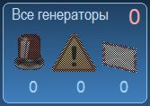 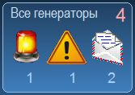

Рис. 4-3

Блок визуального контроля аварий показывает суммарно аварии всех генераторов, с разделением по трем группам, с указанием под каждой группой количества аварий этой группы:

Аварии отключающие:

 - Нет аварий отключающих

  - Авария отключающая (анимация мигания)

Аварии предупреждающие:

 - Нет аварий предупреждающих

  - Авария предупреждающая (анимация мигания)

Аварийные сообщения:

 - Нет аварийных сообщений

  - Аварийное сообщение (анимация сообщения)

**4.4. Блок текущих аварийных сообщений** (присутствует во всех меню)



Рис. 4-4

Блок текущих аварийных сообщений отображает до 4-х активных или не квитированных аварийных сообщений, передаваемых контроллером генератора. Если суммарное количество сообщений больше 4-х (см. раздел 4.3. Блок визуального контроля аварий), для просмотра всех аварийных сообщений необходимо перейти в меню ***Аварии***.

Отображается:

- дата и время приема аварийного сообщения программой мониторинга;

- состояние аварии :

- ON (одновременно полужирный шрифт) – активна в настоящее время;

- OFF (нормальный шрифт) – в настоящее время неактивна, но не квитирована;

- аварийное сообщение (см. приложение 2);

- статус аварийного сообщения:

- Отключение (строка красного цвета);

- Предупреждение (строка желтого цвета);

- Сообщение (строка белого цвета);

- Время фиксации аварийного сообщения контроллером генератора.

**4.5. Блок состояний генераторов** (присутствует во всех меню, кроме ***Главного*** меню)

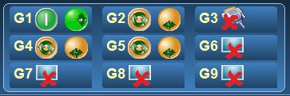

Рис. 4-5

При выходе из ***Главного*** меню , для контроля состояния одновременно всех генераторов, в каждом меню имеется блок состояний генераторов. Блок состояний генераторов содержит девять одинаковых ячеек состояния 9 генераторов.

Каждая ячейка отражает информацию:

1. Номер генератора **G1, G2, … G9**

2. Режим управления:

 - Режим Стоп

 - Режим Авто

 - Ручной режим

 - Нет связи

 - Мониторинг выключен

3. Состояние двигателя:

 - Нет готовности

 - Готов в авто

    - Работает в авто (анимация вращения)

    - Работает в ручном (анимация вращения)

 - Останавливается в ручном

 - Останавливается в авто

 - Аварийная остановка

**5. Главное меню**

***Главное*** меню открывается первым при запуске программы и обеспечивает одновременный мониторинг основных параметров всех генераторов.

**5.1. Общий вид *Главного* меню:**

Кнопки навигации по меню

Блоки мониторинга основных параметров

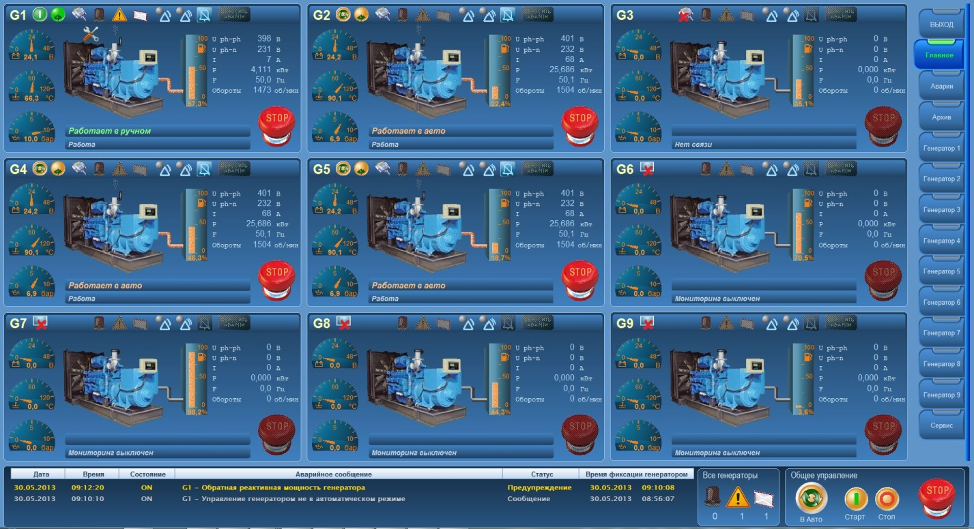

Блок визуального контроля аварий

Блок общего управления

Блок текущих аварийных сообщений

Рис. 5-1

**5.2. Блок мониторинга основных параметров генератора**

11

10

9

8

7

6

12

5

4

3

2

1

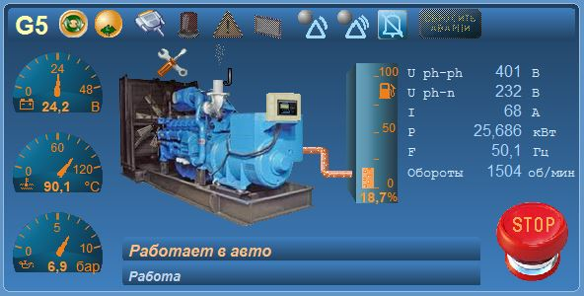

21

20

17

18

16

19

15

14

13

Рис. 5-2

1. Номер генератора **G1, G2, … G9**  данного блока

2. Режим управления:

 - Режим Стоп

 - Режим Авто

 - Ручной режим

 - Мониторинг выключен

3. Состояние двигателя:

 - Нет готовности

 - Готов в авто

    - Работает в авто (анимация вращения)

    - Работает в ручном (анимация вращения)

 - Останавливается в ручном

 - Останавливается в авто

 - Аварийная остановка

4. Связь:

 - Связь установлена

 - Нет связи

5. Авария отключающая:

 - Нет аварий отключающих

  - Авария отключающая (анимация мигания)

6. Авария предупреждающая:

 - Нет аварий предупреждающих

  - Авария предупреждающая (анимация мигания)

7. Аварийное сообщение:

 - Нет аварийных сообщений

  - Аварийное сообщение (анимация сообщения)

8. Желтая сигнальная лампочка:

 - Нет аварийных сообщений и сигнальный зуммер выключен

  - Есть аварийные сообщения, сигнальный зуммер включен (анимация мигания)

9. Красная лампочка аварийной остановки:

 - Нет аварий остановки

 - Активны или не сброшены аварии останова

10. Кнопка «Отключить сигнальный зуммер»:

 - Кнопка неактивна

 - Кнопка активна, нажатие отключает зуммер и гасит желтую сигнальную лампочку (при отсутствии аварийных сообщений)

11. Кнопка «Сбросить аварии»:

 - Кнопка сброса аварии неактивна

 - Кнопка сброса аварии активна (активируется при наличии неактивной аварии (OFF) и после перевода генератора в режим работы Стоп).

   - Процесс сброса аварий (анимация вращения)

12. Измеренные параметры

- U ph-ph, В – Среднее линейное напряжение (фаза-фаза)

- U ph-n, В – Среднее фазное напряжение (фаза-нейтраль)

- I, А – Средний ток генератора

- P, кВт – Общая мощность генератора

- F, Гц – Средняя частота

- Обороты, об/мин – Обороты двигателя

13. Индикатор  - Напряжение батареи, В

14. Индикатор  - Температура хладагента, °С

15. Индикатор  - Давление масла, бар

16. Индикатор  - Уровень топлива, %

17. Сообщение «Состояние двигателя»

- Нет готовности

- Работает в авто

- Работает в ручном

- Готов в авто

- Останавливается в авто

- Останавливается в ручном

- Аварийная остановка

18. Сообщение «Текущее состояние Старт/Стоп»

- Начальная загрузка

- Проверка системы

- Запуск

- Работа

- Пред охлаждение

- Охлаждение

- Стоит

- Остановлен

- Холостой ход

19. Срок технического обслуживания:

- Если до срока технического обслуживания более 24 часов наработки или более календарных суток, символ не отображается

  - До срока технического обслуживания менее 24 часов наработки или менее календарных суток (анимация мигания)

20. Подача топлива

 - Клапан подачи топлива выключен

 - Клапан подачи топлива включен (анимация потока)

21. Кнопка «Аварийная остановка»

 - Кнопка аварийной остановки неактивна

 - Кнопка аварийной остановки отжата

  - Кнопка аварийной остановки нажата (анимация мигания надписи STOP)

**5.3. Блок общего управления**



Рис. 5-3

Блок общего управления позволяет перевести одновременно все генераторы, для которых включен режим мониторинга и с которыми установлена связь, в режим «Авто», затем перевести все генераторы одновременно в режим «Старт в Авто» или остановить. Аварийная кнопка посылает команду аварийной остановки во все генераторы, для которых включен режим мониторинга и с которыми установлена связь.

Общее управление – Кнопка «В Авто» (Перевод всех генераторов в режим Авто)

 - Кнопка неактивна

- Перевод «В Авто» всех генераторов, для которых включен режим мониторинга и с которыми установлена связь

Общее управление – Кнопка «Старт» (Старт всех генераторов в режиме Авто)

 - Кнопка неактивна

- Старт всех генераторов, состояние двигателя которых «Готов в авто»

Общее управление – Кнопка «Стоп» (Стоп всех генераторов в режиме Авто)

 - Кнопка неактивна

- Стоп всех генераторов, состояние двигателя которых «Работает в авто»

Общее управление – Кнопка «Общая аварийная остановка»

 - Кнопка аварийной остановки неактивна

 - Кнопка аварийной остановки отжата

  - Кнопка аварийной остановки нажата (анимация мигания надписи STOP)

**6. Меню Генератор 1 … Генератор 9**

Однотипные меню ***Генератор1*** … ***Генератор 9*** показывают все основные параметры отдельного генератора и обеспечивает управление этим генератором.

**6.1. Общий вид меню *Генератор1* … *Генератор9*:**

Блок графиков

Блок контроля и управления

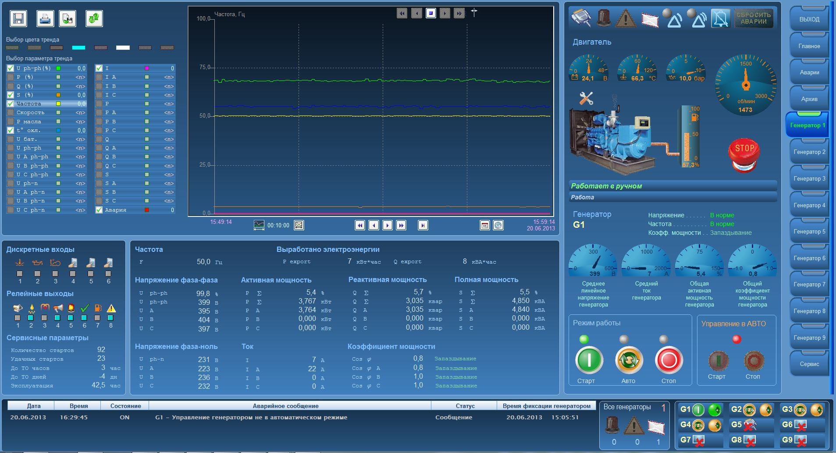

Блок параметров

Блок входов / выходов и сервиса

Рис. 6-1

**6.2. Блок графиков**

Поле трендов

Сервисные

кнопки

Поле управления

маркером

Маркер

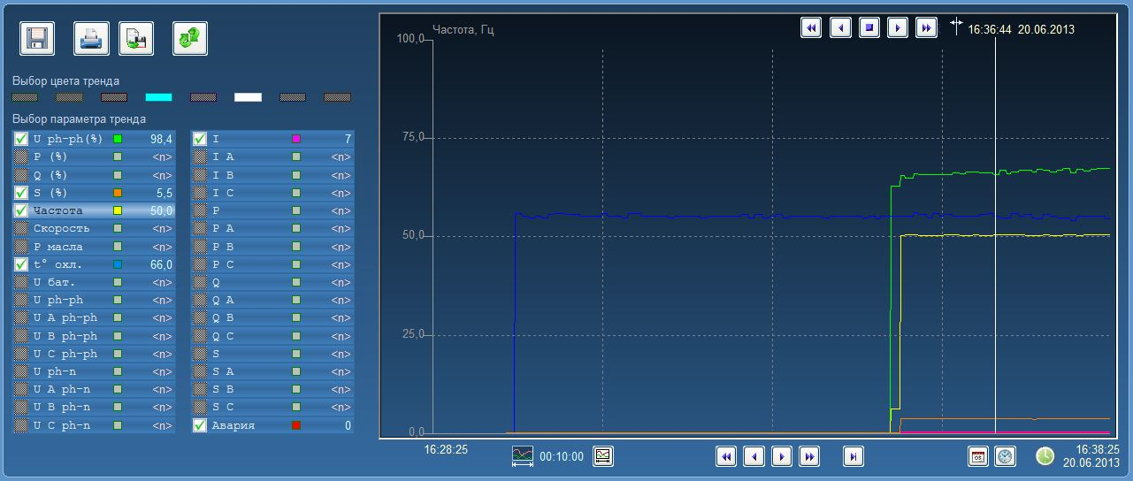

Поле управления

трендами

Поле настройки

трендов

Рис. 6-2

**6.2.1. Поле настройки трендов**

Выберите нужный параметр (на рис. 6-3 это U ph-ph (%)).

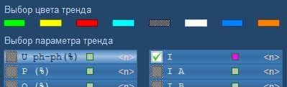

Рис. 6-3

Выберите цвет тренда (на рис. 6-4 это зеленый).

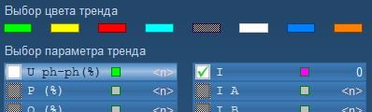

Рис. 6-4

Включите тренд (рис. 6-5).

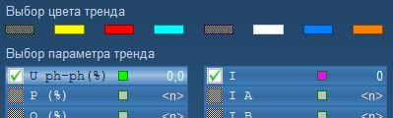

Рис. 6-5

Одновременно может быть включено не более 8 трендов.

Отключение тренда (рис. 6-6).



Рис. 6-6

В поле трендов (рис. 6-7) отображается шкала выделенного в настоящее время параметра.

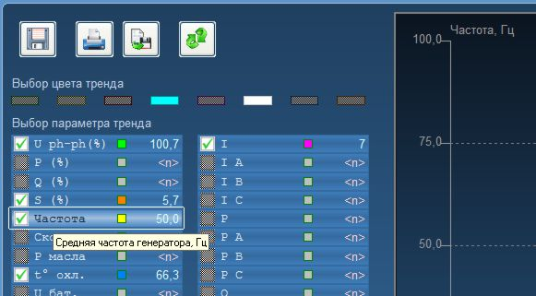

Рис. 6-7

При включенном маркере в строке параметра отображаются данные тренда по положению маркера в единицах измерения параметра (рис. 6-8). Если параметр выключен или нет данных, отображается символ <n>.

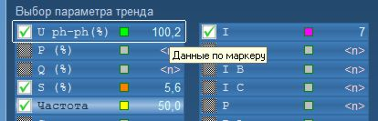

Рис. 6-8

**6.2.2. Управление маркером**

Поле управления маркером с выключенным маркером показано на рис. 6-7.



Рис. 6-9

Поле управления маркером с включенным маркером показано на рис. 6-8. Включить маркер можно кнопкой «Включить/отключить маркер»  или щелчком мышкой на поле трендов.



Рис. 6-10

Кнопки управления маркером становятся активными, и отображается время и дата положения маркера. Перемещать маркер по полю трендов можно захватив его курсором при нажатой левой кнопке мышки, либо кнопками:

-  Сдвиг маркера влево грубо;

-  Сдвиг маркера влево точно;

-  Сдвиг маркера вправо точно;

-  Сдвиг маркера вправо грубо.

Выключить маркер можно кнопкой «Включить/отключить маркер» .

Данные включенных трендов по маркеру отображаются в строке параметров поля настройки трендов (рис. 6-8).

**6.2.3. Поле управления трендами**

Поле управления трендами (рис. 6-11) позволяет изменять шкалу времени и анализировать тренды из архива или в реальном времени.



Рис. 6-11

Полный интервал шкалы времени отображается в поле настройки шкалы времени (рис. 6-11).



Рис. 6-12

Кнопкой «Ввод новой шкалы времени»  шкалу можно изменить (рис. 6-12).

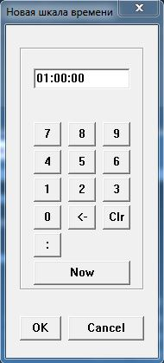

Рис. 6-13

Возможный диапазон шкалы от 1 сек. до 23 час. 59 мин. 59 сек. Вводить обязательно в формате hh:mm:ss ( т.е. 1 сек. 🠆 00:00:01, 23 час. 59 мин. 59 сек 🠆 23:59:59, 10 мин 🠆 00:10:00), в противном случае новое время не будет принято и выдано сообщение об ошибке.

Для сдвига трендов по шкале времени используются кнопки:

-  Сдвиг влево на 1/2 шкалы

-  Сдвиг влево на 1/5 шкалы

-  Сдвиг вправо на 1/5 шкалы

-  Сдвиг вправо на 1/2 шкалы

Кнопкой  «График в реальном времени**»** устанавливается реальное время трендов. В реальном времени отображается символ ****.

Кнопками  «Ввод начальной даты» и  «Ввод начального времени» можно вводить дату и время для просмотра архивных трендов (рис. 6-14).

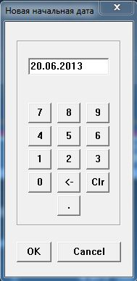 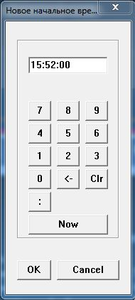

Рис. 6-14

Дату вводить обязательно в формате dd.MM.yyyy (т.е. 20.06.2013). Время вводить обязательно в формате hh:mm:ss ( т.е. 15:52:00). В противном случае новые данные не будут приняты и выдано сообщение об ошибке.

**6.2.4. Сервисные кнопки**

Кнопкой  «Сохранить настройки» сохраняются настройки трендов. При каждом открытии меню Генератор будут устанавливаться эти настройки.

Кнопка  «Печать трендов» позволяет распечатать текущее состояние трендов. Открывается окно настройки печати (рис. 6-15), в котором можно ввести заголовок и комментарии, настроить принтер, выставить цветную или черно-белую печать. Функция «Не показывать эту форму в следующий раз» отключена, однако установка флажка сохраняет выбранный принтер для следующей печати.

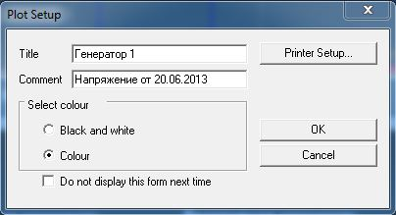

Рис. 6-15

Кнопка  «Экспорт трендов в файл» позволяет сохранить данные включенных трендов в файл на выбор форматов DBase III (*.dbf), Csv Files (*.csv) или Text Files (*.txt).

Кнопка  «Обновить» возвращает начальные настройки трендов последнего сохранения и устраняет погрешности некорректной загрузки при открытии страницы.

**6.3. Блок контроля и управления**

10

9

8

7

6

5

3

4



25

24

23

22

21

20

19

18

17

16

15

14

13

12

11

2

1

30

29

28

27

26

Рис. 6-16

1. Изображение генераторной установки с анимацией вращения во время работы

2. Срок технического обслуживания:

- Если до срока технического обслуживания более 24 часов наработки или более календарных суток, символ не отображается

  - До срока технического обслуживания менее 24 часов наработки или менее календарных суток (анимация мигания)

3. Связь:

 - Связь установлена

 - Нет связи

4. Авария отключающая:

 - Нет аварий отключающих

  - Авария отключающая (анимация мигания)

5. Авария предупреждающая:

 - Нет аварий предупреждающих

  - Авария предупреждающая (анимация мигания)

6. Аварийное сообщение:

 - Нет аварийных сообщений

  - Аварийное сообщение (анимация сообщения)

7. Желтая сигнальная лампочка:

 - Нет аварийных сообщений и сигнальный зуммер выключен

  - Есть аварийные сообщения, сигнальный зуммер включен (анимация мигания)

8. Красная лампочка аварийной остановки:

 - Нет аварий остановки

 - Активны или не сброшены аварии останова

9. Кнопка «Отключить сигнальный зуммер»:

 - Кнопка неактивна

 - Кнопка активна, нажатие отключает зуммер и гасит желтую сигнальную лампочку (при отсутствии аварий)

10. Кнопка «Сбросить аварии»:

 - Кнопка сброса аварии неактивна

 - Кнопка сброса аварии активна (активируется при наличии неактивной аварии (OFF) и после перевода генератора в режим управления Стоп).

   - Процесс сброса аварий (анимация вращения)

11. Индикатор  - Напряжение батареи, В

12. Индикатор  - Температура хладагента, °С

13. Индикатор  - Давление масла, бар

14. Индикатор - Скорость двигателя, об/мин

15. Индикатор  - Уровень топлива, %

16. Подача топлива

 - Клапан подачи топлива выключен

 - Клапан подачи топлива включен (анимация потока)

17. Кнопка Аварийная остановка

 - Кнопка аварийной остановки неактивна

 - Кнопка аварийной остановки отжата

  - Кнопка аварийной остановки нажата (анимация мигания надписи STOP)

18. Сообщение «Состояние двигателя»

- Нет готовности

- Работает в авто

- Работает в ручном

- Готов в авто

- Останавливается в авто

- Останавливается в ручном

- Аварийная остановка

19. Сообщение «Текущее состояние Старт/Стоп»

- Начальная загрузка

- Проверка системы

- Запуск

- Работа

- Пред охлаждение

- Охлаждение

- Стоит

- Остановлен

- Холостой ход

20. Номер генератора **G1, G2, … G9**

21. Состояние параметров Напряжение, Частота и Коэффициент мощности

Напряжение – Состояния: В норме или Вне нормы

Частота – Состояния: В норме или Вне нормы

Коэффициент мощности – Состояния: Запаздывание, Опережение, Ошибка,

Не доступен

22. Индикатор - Среднее линейное напряжение генератора, В

23. Индикатор - Средний ток генератора, А

24. Индикатор - Общая активная мощность генератора, %

25. Индикатор - Общий коэффициент мощности генератора

26. Кнопка «Старт» с зеленым индикатором старта в ручном режиме

 - Кнопка неактивна

 - Старт генератора в ручном режиме

27. Кнопка «Авто» с желтым индикатором перевода в режим Авто

 - Кнопка неактивна

 - Перевод генератора в режим Авто

28. Кнопка «Стоп» с красным индикатором режима Стоп

 - Кнопка неактивна

 - Остановка генератора

 *Управление в АВТО активно только в режиме работы «Авто» (горит желтая лампочка).*

29. Управление в АВТО – Кнопка «Старт»

 - Кнопка неактивна

- Старт генератора в состоянии двигателя «Готов в авто»

30. Управление в АВТО – Кнопка «Стоп»

 - Кнопка неактивна

- Стоп генератора в состоянии двигателя «Работает в авто»

**6.4. Блок входов / выходов и сервиса**

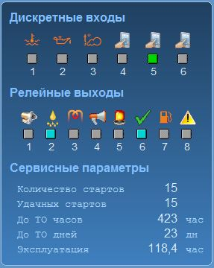

Рис. 6-17

Условные обозначения входов/выходов:

 - Температура хладагента

 - Давление масла

 - Температура выхлопных газов

 - Стартер

 - Клапан подачи топлива

 - Предпусковой подогрев

 - Сирена

 - Аварийный сигнал

 - Напряжение и частота в норме

 - Закачка топлива

 - Общее предупреждение

 - Программируемый

**6.5. Блок параметров**

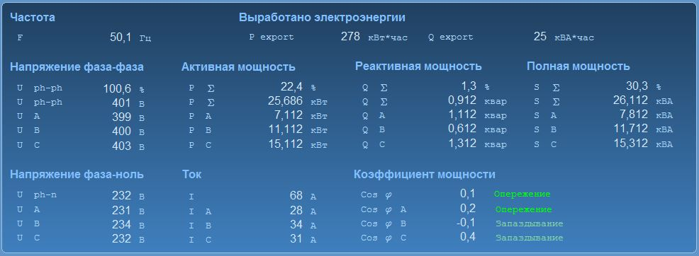

Рис. 6-18

Отображаются следующие измеренные параметры:

**Частота**

**F** - Средняя частота генератора, Гц

**Выработано электроэнергии**

**P export** - Выработано активной мощности, кВт*час

**Q export** - Выработано реактивной мощности, кВА*час

**Напряжение фаза-фаза**

**U ph-ph** - Среднее линейное напряжение (фаза-фаза), %

**U ph-ph** - Среднее линейное напряжение (фаза-фаза), В

**U A** - Напряжение фаза A- фаза B, В

**U B** - Напряжение фаза B- фаза C, В

**U C** - Напряжение фаза C- фаза A, В

**Напряжение фаза-ноль**

**U ph-n** - Среднее фазное напряжение (фаза-ноль), В

**U A** - Напряжение фаза A- ноль, В

**U B** - Напряжение фаза B- ноль, В

**U C** - Напряжение фаза C- ноль, В

**Активная мощность**

**P** S - Общая активная мощность, %

**P** S - Общая активная мощность, кВт

**P A** - Активная мощность фазы A, кВт

**P B** - Активная мощность фазы B, кВт

**P C** - Активная мощность фазы C, кВт

**Реактивная мощность**

**Q** S - Общая реактивная мощность, %

**Q** S - Общая реактивная мощность, квар

**Q** **A** - Реактивная мощность фазы A, квар

**Q** **B** - Реактивная мощность фазы B, квар

**Q** **C** - Реактивная мощность фазы C, квар

**Полная мощность**

**S** S - Общая полная мощность, %

**S** S - Общая полная мощность, кВА

**S A** - Полная мощность фазы A, кВА

**S B** - Полная мощность фазы B, кВА

**S C** - Полная мощность фазы C, кВА

**Ток**

**I** - Среднее значение тока, А

**I A** - Ток фазы A, А

**I B** - Ток фазы B, А

**I C** - Ток фазы C, А

**Коэффициент мощности**

**Cos** f - Общий коэффициент мощности

+ Общий сдвиг по фазе

**Cos** f **A** - Коэффициент мощности фазы A

+ Сдвиг по фазе фазы A

**Cos** f **B** - Коэффициент мощности фазы B

+ Сдвиг по фазе фазы B

**Cos** f **C** - Коэффициент мощности фазы C

+ Сдвиг по фазе фазы C

Возможные значения сдвига по фазе:

- Опережение

- Запаздывание

- Ошибка

- Не доступен

**7. Меню Аварии**

Отображение текущих аварийных сообщений с возможностью печати и экспорта в .html файл для просмотра в браузере.

**7.1. Общий вид меню Аварии:**

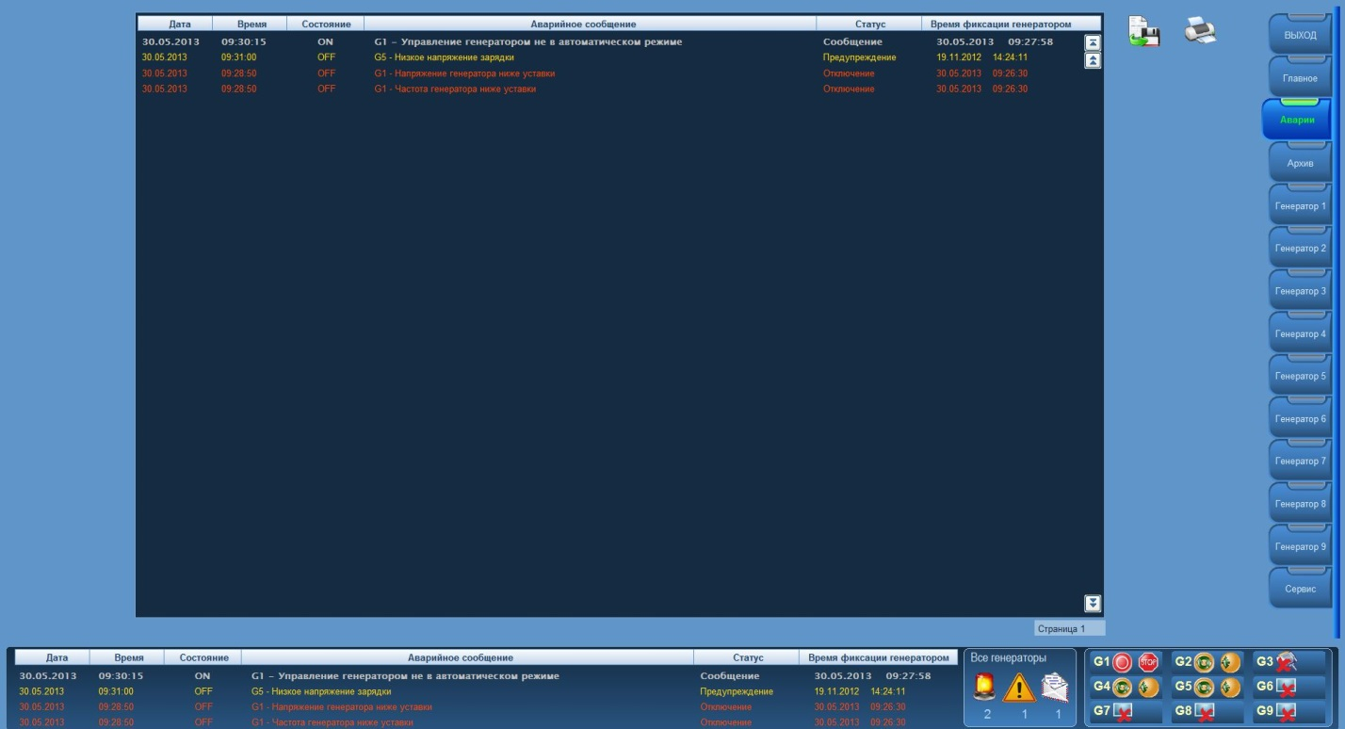

Рис. 7-1

Отображается:

- дата и время приема аварийного сообщения программой мониторинга;

- состояние аварии :

- ON (одновременно полужирный шрифт) – активна в настоящее время;

- OFF (нормальный шрифт) – в настоящее время неактивна, но не квитирована;

- аварийное сообщение (см. приложение ?);

- статус аварийного сообщения:

- Отключение (строка красного цвета);

- Предупреждение (строка желтого цвета);

- Сообщение (строка белого цвета);

- Время фиксации аварийного сообщения контроллером генератора.

**7.2. Печать аварийных сообщений**

 - При нажатии на кнопку Печать аварийных сообщений появляется стандартное окно печати:

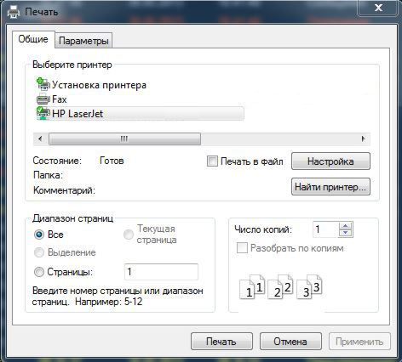

Рис. 7-2

Распечатанный документ имеет вид:

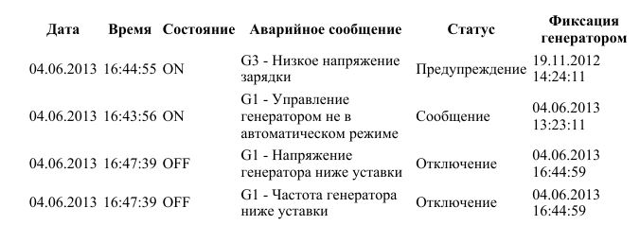

Рис. 7-3

**7.3. Экспорт аварийных сообщений в файл**

 - При нажатии на кнопку Экспорт аварийных сообщений в файл появляется стандартное окно сохранения файлов:

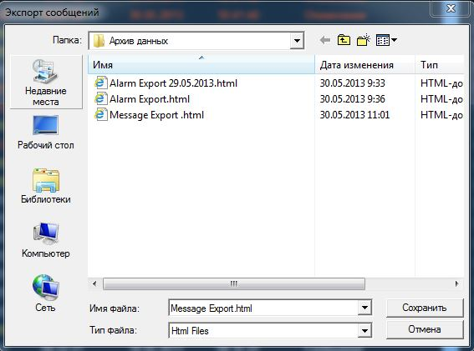

Рис. 7-4

Открытый в браузере документ имеет вид:

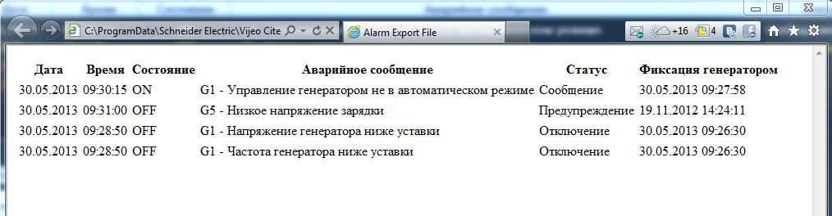

Рис. 7-5

**8. Меню Архив**

Отображение архива аварийных сообщений и архива сообщений с возможностью печати и экспорта в .html файл для просмотра в браузере.

**8.1. Общий вид меню Архив**

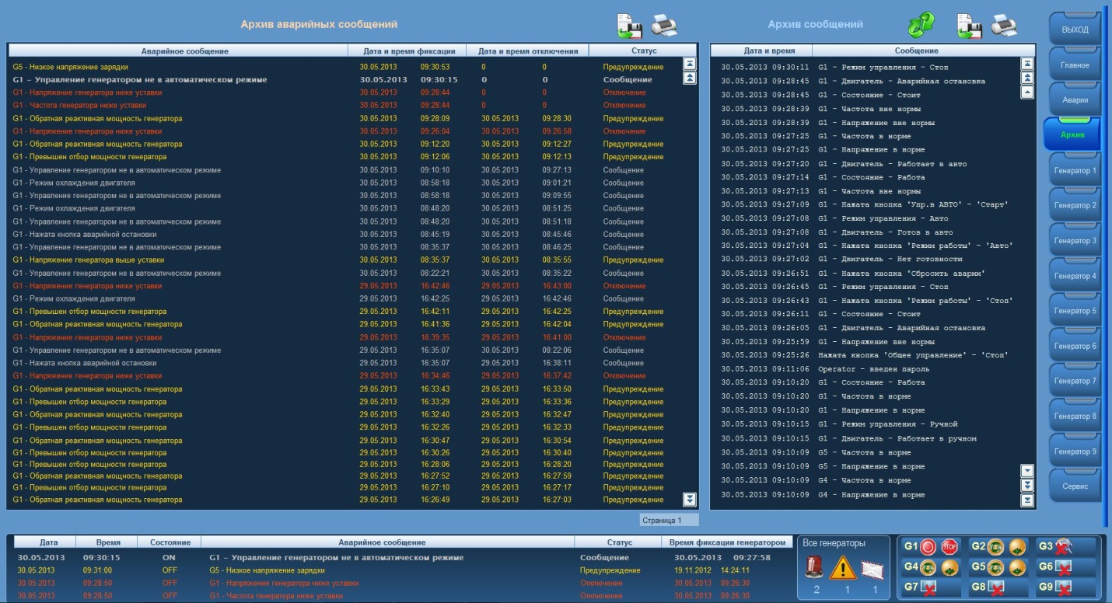

Рис. 8-1

**8.2. Архив аварийных сообщений**

 *Срок хранения аварийных сообщений 10 дней.*

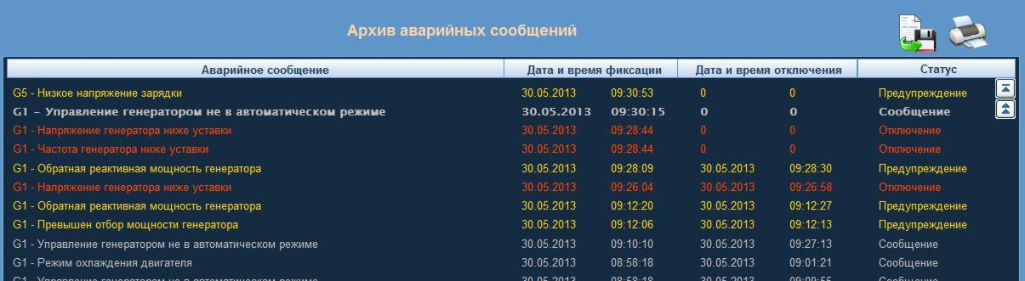

Рис. 8-2

Отображаются текущие и архивные аварийные сообщения:

- аварийное сообщение (см. приложение 2);

- дата и время фиксации аварийного сообщения программой мониторинга;

- дата и время отключения аварийного сообщения, принятое программой мониторинга;

- статус аварийного сообщения:

- Отключение (строка красного цвета);

- Предупреждение (строка желтого цвета);

- Сообщение (строка белого цвета);

Текущие аварийные сообщения отображаются с «0» датой и временем отключения, активные в настоящее время выделены полужирным шрифтом.

**8.2.1. Печать аварийных сообщений**

 - При нажатии на кнопку Печать аварийных сообщений появляется стандартное окно печати:



Рис. 8-3

Распечатанный документ имеет вид:

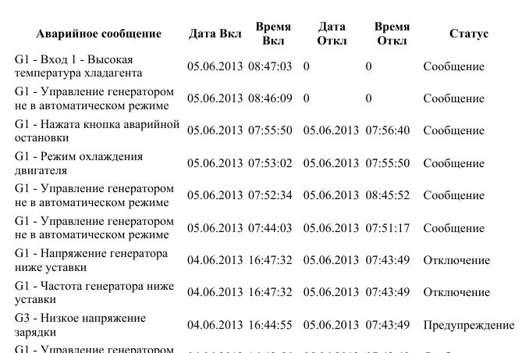

Рис. 8-4

**8.2.2. Экспорт аварийных сообщений в файл**

 - При нажатии на кнопку Экспорт аварийных сообщений в файл появляется стандартное окно сохранения файлов:



Рис. 8-5

Открытый в браузере документ имеет вид:

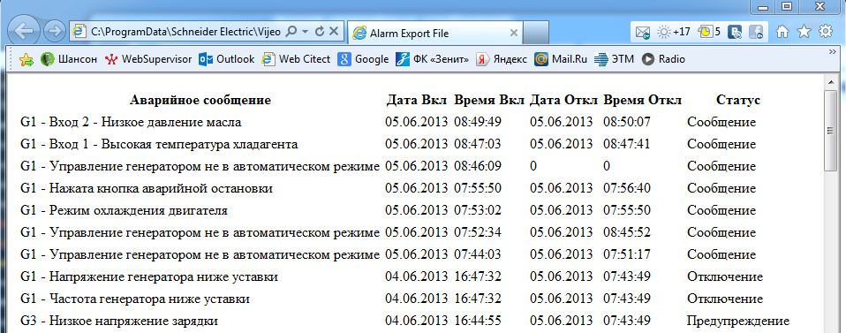

Рис. 8-6

**8.3. Архив сообщений**

 *Архив сохраняет до 500 последних сообщений.*

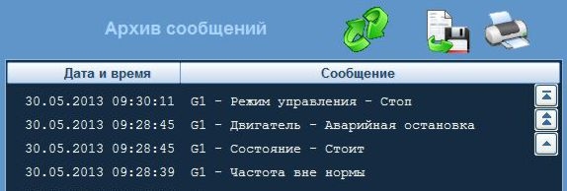

Рис. 8-7

Отображаются дата и время появления сообщения, и само сообщение. Перечень возможных сообщений приведен в приложении 1.

Архив сообщений обновляется при открытии страницы либо при нажатии кнопки

 - Обновить архив сообщений

**8.3.1. Печать сообщений**

 - При нажатии на кнопку Печать сообщений появляется стандартное окно печати:



Рис. 8-8

Распечатанный документ имеет вид:

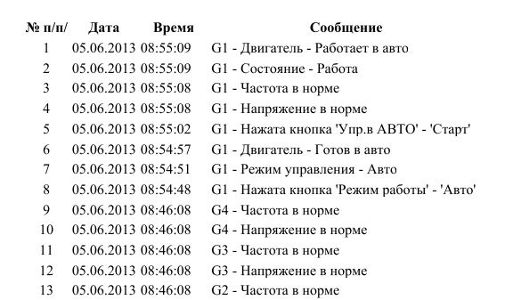

Рис. 8-9

**8.3.2. Экспорт сообщений в файл**

 - При нажатии на кнопку Экспорт сообщений в файл появляется стандартное окно сохранения файлов:

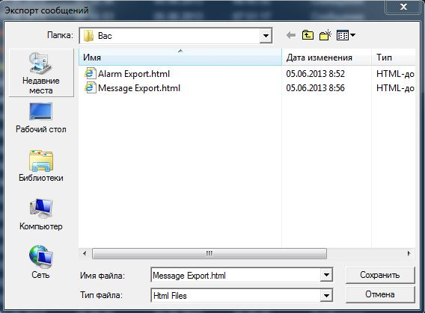

Рис. 8-10

Открытый в браузере документ имеет вид:

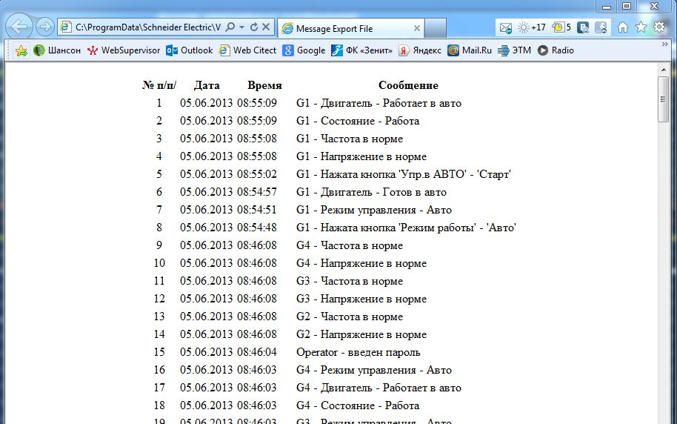

Рис. 8-11

**9. Меню Сервис**

Ввод и сброс паролей, сброс счетчиков, включение и отключение мониторинга.

**9.1. Общий вид меню Сервис:**

Блоки сброса счетчиков

Блок ввода паролей

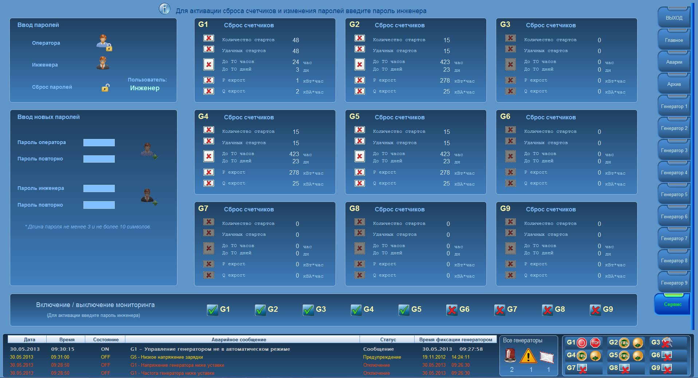

Блок включения / отключения мониторинга

Блок ввода новых паролей

Рис. 9-1

**9.2. Блок ввода паролей**

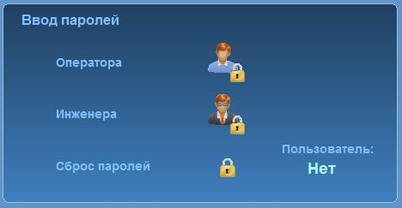

Рис. 9-2

Ввод пароля оператора:

 - Пароль оператора не введен

 - Введен пароль оператора

Ввод пароля инженера:

 - Пароль инженера не введен

 - Введен пароль инженера

Сброс паролей:

 - Нет введенных паролей. Пользователь – Нет

 - Введен пароль. Пользователь – Оператор или Инженер

При нажатии на кнопку  или появляется окно ввода пароля

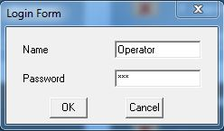 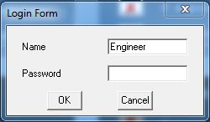

Рис. 9-3

При вводе действующего пароля активируются элементы управления, соответствующие правам доступа оператора или инженера.

 *В состоянии поставки пароль оператора 123, пароль инженера 456.*

Нажатие на кнопку сбрасывает пароли, запрещая доступ ко всем элементам управления.

**9.3. Блок ввода новых паролей**

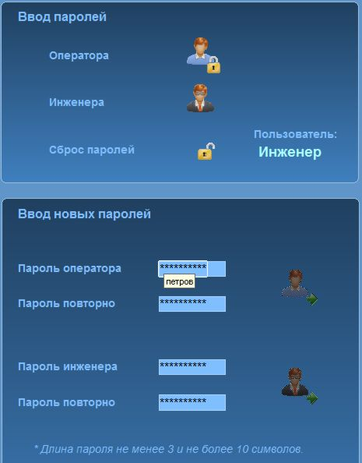

Рис. 9-4

После ввода пароля инженера активируется блок Ввод новых паролей. Для изменения пароля оператора подведите курсор к полю ввода «Пароль оператора», с клавиатуры введите новый пароль и нажмите Enter. Длина пароля не менее 3 и не более 10 символов. При правильных действиях поле ввода «Пароль оператора» изменит цвет на зеленый.



Рис. 9-5

Подведите курсор к полю ввода «Пароль повторно», с клавиатуры введите пароль повторно и нажмите Enter. При правильных действиях и совпадении введенных паролей поле ввода «Пароль повторно» изменит цвет на зеленый, а кнопка  Изменить пароль оператора станет активной.

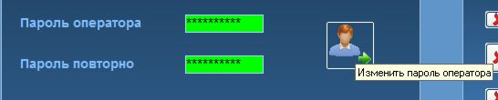

Рис. 9-6

Нажмите на кнопку  Изменить пароль оператора. Откроется поле повторного ввода пароля инженера



Рис. 9-7

Введите пароль инженера и нажмите Ok.



Рис. 9-8

На несколько секунд кнопка Изменить пароль оператора примет вид  и пароль изменится, если пароль инженера введен верно, или  и пароль не изменится на новый, если пароль инженера не был введен.

Изменение пароля инженера производится аналогично изменению пароля оператора.

**9.4. Блок сброса счетчиков**

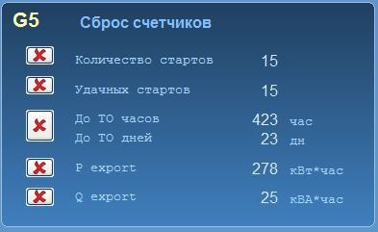

Рис. 9-9

После ввода пароля инженера активируются кнопки блоков Сброса счетчиков для генераторов, мониторинг которых включен и связь с которыми установлена.

При нажатии на кнопку  в строке параметра производится сбрасывание:

- Количество стартов - в 0

- Удачных стартов - в 0

- До ТО часов - в предустановленное значение, час

До ТО дней - в предустановленное значение, дн

- **P export** (Выработано активной мощности) - в 0, кВт*час

- **Q export** ( Выработано реактивной мощности) - в 0, кВА*час

**9.5. Блок включения / отключения мониторинга**



Рис. 9-10

После ввода пароля инженера активируются кнопки блока включения/отключения мониторинга. Незадействованные генераторы можно отключить.

**Приложение 1**

|  |  |
| --- | --- |
|  | **Перечень возможных сообщений** |
|  | **Общие сообщения:** |
| 1 | Программа открыта |
| 2 | Программа закрыта |
| 3 | Закрытие программы - отказ |
| 4 | Инженер - введен пароль |
| 5 | Инженер - сброшен пароль |
| 6 | Оператор - введен пароль |
| 7 | Оператор - сброшен пароль |
| 8 | Нажата кнопка 'Общая аварийная остановка' |
| 9 | Отжата кнопка 'Общая аварийная остановка' |
| 10 | Нажата кнопка 'Общее управление' - 'В авто' |
| 11 | Нажата кнопка 'Общее управление' - 'Старт' |
| 12 | Нажата кнопка 'Общее управление' - 'Стоп' |
|  |  |
|  | **Сообщения для каждого генератора (Gx = G1, G2 … G9):** |
| 13 | Gx - Мониторинг включен |
| 14 | Gx - Мониторинг выключен |
| 15 | Gx - Связь установлена |
| 16 | Gx - Нет связи |
| 17 | Gx - Нажата кнопка 'Аварийная остановка' |
| 18 | Gx - Отжата кнопка 'Аварийная остановка' |
| 19 | Gx - Нажата кнопка 'Режим работы' - 'Старт' |
| 20 | Gx - Нажата кнопка 'Режим работы' - 'Авто' |
| 21 | Gx - Нажата кнопка 'Режим работы' - 'Стоп' |
| 22 | Gx - Нажата кнопка 'Упр. в АВТО' - 'Старт' |
| 23 | Gx - Нажата кнопка 'Упр. в АВТО' - 'Стоп' |
| 24 | Gx - Нажата кнопка 'Сбросить аварии' |
| 25 | Gx - Не удалось сбросить аварии |
| 26 | Gx - Нажата кнопка 'Отключить зуммер' |
| 27 | Gx - Режим управления - Стоп |
| 28 | Gx - Режим управления - Авто |
| 29 | Gx - Режим управления - Ручной |
| 30 | Gx - Напряжение вне нормы |
| 31 | Gx - Напряжение в норме |
| 32 | Gx - Частота вне нормы |
| 33 | Gx - Частота в норме |
| 34 | Gx - Состояние - Начальная загрузка |
| 35 | Gx - Состояние - Проверка системы |
| 36 | Gx - Состояние - Запуск |
| 37 | Gx - Состояние - Работа |
| 38 | Gx - Состояние - Пред охлаждение |
| 39 | Gx - Состояние - Охлаждение |
| 40 | Gx - Состояние - Стоит |
| 41 | Gx - Состояние - Остановлен |
| 42 | Gx - Состояние - Холостой ход |
| 43 | Gx - Двигатель - Нет готовности |
| 44 | Gx - Двигатель - Работает в авто |
| 45 | Gx - Двигатель - Работает в ручном |
| 46 | Gx - Двигатель - Готов в авто |
| 47 | Gx - Двигатель - Останавливается в авто |
| 48 | Gx - Двигатель - Останавливается в ручном |
| 49 | Gx - Двигатель - Аварийная остановка |
| 50 | Gx - Срок технического обслуживания |
| 51 | Gx - Сброшен счетчик количества стартов |
| 52 | Gx - Сброшен счетчик удачных стартов |
| 53 | Gx - Сброшен счетчик ТО |
| 54 | Gx - Обнулен экспорт активной мощности |
| 55 | Gx - Обнулен экспорт реактивной мощности |

**Приложение 2**

|  |  |  |
| --- | --- | --- |
|  | **Перечень возможных аварийных сообщений** | **Статус** |
|  | **Сообщения для каждого генератора (Gx = G1, G2 … G9):** |  |
| 1 | Gx - Внешний бак - верхний аварийный уровень | Отключение |
| 2 | Gx - Внешний бак - нижний аварийный уровень | Отключение |
| 3 | Gx - Внешний бак верхний уровень датчика | Сообщение |
| 4 | Gx - Внешний бак нижний уровень датчика | Сообщение |
| 5 | Gx - Внешний бак - верхний уровень | Предупреждение |
| 6 | Gx - Внешний бак - нижний уровень | Предупреждение |
| 7 | Gx - Низкое давление воздуха при пуске | Отключение |
| 8 | Gx - Высокое давление воздуха на датчике | Сообщение |
| 9 | Gx - Низкое давление воздуха на датчике | Сообщение |
| 10 | Gx - Высокое давление воздуха при пуске | Предупреждение |
| 11 | Gx - Низкое давление воздуха при пуске | Предупреждение |
| 12 | Gx - Высокий перепад давления на топливном фильтре | Отключение |
| 13 | Gx - Низкий перепад давления на топливном фильтре | Отключение |
| 14 | Gx - Высокий перепад давления на топливном фильтре | Сообщение |
| 15 | Gx - Низкий перепад давления на топливном фильтре | Сообщение |
| 16 | Gx - Высокий перепад давления на топливном фильтре | Предупреждение |
| 17 | Gx - Низкий перепад давления на топливном фильтре | Предупреждение |
| 18 | Gx - Высокий уровень топлива | Отключение |
| 19 | Gx - Низкий уровень топлива | Отключение |
| 20 | Gx - Высокий уровень топлива | Сообщение |
| 21 | Gx - Низкий уровень топлива | Сообщение |
| 22 | Gx - Высокий уровень топлива | Предупреждение |
| 23 | Gx - Низкий уровень топлива | Предупреждение |
| 24 | Gx - Высокий уровень масла | Отключение |
| 25 | Gx - Низкий уровень масла | Отключение |
| 26 | Gx - Высокий уровень масла | Сообщение |
| 27 | Gx - Низкий уровень масла | Сообщение |
| 28 | Gx - Высокий уровень масла | Предупреждение |
| 29 | Gx - Низкий уровень масла | Предупреждение |
| 30 | Gx - Высокий перепад давления на маслянном фильтре | Отключение |
| 31 | Gx - Низкий перепад давления на маслянном фильтре | Отключение |
| 32 | Gx - Высокий перепад давления на маслянном фильтре | Сообщение |
| 33 | Gx - Низкий перепад давления на маслянном фильтре | Сообщение |
| 34 | Gx - Высокий перепад давления на маслянном фильтре | Предупреждение |
| 35 | Gx - Низкий перепад давления на маслянном фильтре | Предупреждение |
| 36 | Gx - Низкое давление масла | Отключение |
| 37 | Gx - Высокое давление масла | Сообщение |
| 38 | Gx - Низкое давление масла | Сообщение |
| 39 | Gx - Низкое давление масла | Предупреждение |
| 40 | Gx - Высокий перепад давления на воздушном фильтре | Отключение |
| 41 | Gx - Низкий перепад давления на воздушном фильтре | Отключение |
| 42 | Gx - Высокий перепад давления на воздушном фильтре | Сообщение |
| 43 | Gx - Низкий перепад давления на воздушном фильтре | Сообщение |
| 44 | Gx - Высокий перепад давления на воздушном фильтре | Предупреждение |
| 45 | Gx - Низкий перепад давления на воздушном фильтре | Предупреждение |
| 46 | Gx - Высокая температура охлаждающий жидкости | Отключение |
| 47 | Gx - Высокая температура охлаждающий жидкости | Сообщение |
| 48 | Gx - Низкая температура охлаждающий жидкости | Сообщение |
| 49 | Gx - Высокая температура охлаждающий жидкости | Предупреждение |
| 50 | Gx - Низкая температура охлаждающий жидкости | Предупреждение |
| 51 | Gx - Высокий уровень охлаждающий жидкости | Отключение |
| 52 | Gx - Низкий уровень охлаждающий жидкости | Отключение |
| 53 | Gx - Высокий уровень охлаждающий жидкости | Сообщение |
| 54 | Gx - Низкий уровень охлаждающий жидкости | Сообщение |
| 55 | Gx - Высокий уровень охлаждающий жидкости | Предупреждение |
| 56 | Gx - Низкий уровень охлаждающий жидкости | Предупреждение |
| 57 | Gx - Высокое давление огнетушителя | Отключение |
| 58 | Gx - Низкое давление огнетушителя | Отключение |
| 59 | Gx - Высокое давление огнетушителя | Сообщение |
| 60 | Gx - Низкое давление огнетушителя | Сообщение |
| 61 | Gx - Высокое давление огнетушителя | Предупреждение |
| 62 | Gx - Низкое давление огнетушителя | Предупреждение |
| 63 | Gx - Неисправность системы зарядки | Сообщение |
| 64 | Gx - Неисправность системы зарядки | Сообщение |
| 65 | Gx - Низкое напряжение зарядки | Предупреждение |
| 66 | Gx - Высокое напряжение батареи | Отключение |
| 67 | Gx - Высокое напряжение батареи | Предупреждение |
| 68 | Gx - Низкое напряжение батареи | Предупреждение |
| 69 | Gx - Высокая температура окружающего воздуха | Отключение |
| 70 | Gx - Низкая температура окружающего воздуха | Отключение |
| 71 | Gx - Высокая температура окружающего воздуха | Сообщение |
| 72 | Gx - Низкая температура окружающего воздуха | Сообщение |
| 73 | Gx - Высокая температура окружающего воздуха | Предупреждение |
| 74 | Gx - Низкая температура окружающего воздуха | Предупреждение |
| 75 | Gx - Высокая температура выхлопных газов | Отключение |
| 76 | Gx - Низкая температура выхлопных газов | Отключение |
| 77 | Gx - Высокая температура выхлопных газов | Сообщение |
| 78 | Gx - Низкая температура выхлопных газов | Сообщение |
| 79 | Gx - Высокая температура выхлопных газов | Предупреждение |
| 80 | Gx - Низкая температура выхлопных газов | Предупреждение |
| 81 | Gx - Высокая температура масла | Отключение |
| 82 | Gx - Низкая температура масла | Отключение |
| 83 | Gx - Высокая температура масла | Сообщение |
| 84 | Gx - Низкая температура масла | Сообщение |
| 85 | Gx - Высокая температура масла | Предупреждение |
| 86 | Gx - Низкая температура масла | Предупреждение |
| 87 | Gx - Высокая скорость вращения | Отключение |
| 88 | Gx - Низкая скорость вращения | Отключение |
| 89 | Gx - Ошибка датчика скорости | Сообщение |
| 90 | Gx - Обрыв датчика скорости | Сообщение |
| 91 | Gx - Низкая скорость вращения | Предупреждение |
| 92 | Gx - Ошибка конфигурации связи Modbus | Сообщение |
| 93 | Gx - Ошибка канала связи | Сообщение |
| 94 | Gx - Высокое состяние события 1 | Отключение |
| 95 | Gx - Низкое состояние события 1 | Отключение |
| 96 | Gx - Высокое состояние события 1 | Предупреждение |
| 97 | Gx - Низкое состояние события 1 | Предупреждение |
| 98 | Gx - Вход 1 - Высокая температура хладагента | Сообщение |
| 99 | Gx - Высокое состяние события 2 | Отключение |
| 100 | Gx - Низкое состояние события 2 | Отключение |
| 101 | Gx - Высокое состояние события 2 | Предупреждение |
| 102 | Gx - Низкое состояние события 2 | Предупреждение |
| 103 | Gx - Вход 2 - Низкое давление масла | Сообщение |
| 104 | Gx - Высокое состяние события 3 | Отключение |
| 105 | Gx - Низкое состояние события 3 | Отключение |
| 106 | Gx - Высокое состояние события 3 | Предупреждение |
| 107 | Gx - Низкое состояние события 3 | Предупреждение |
| 108 | Gx - Вход 3 - Высокая температура выхлопных газов | Сообщение |
| 109 | Gx - Высокое состяние события 4 | Отключение |
| 110 | Gx - Низкое состояние события 4 | Отключение |
| 111 | Gx - Высокое состояние события 4 | Предупреждение |
| 112 | Gx - Низкое состояние события 4 | Предупреждение |
| 113 | Gx - Состояние события 4 | Сообщение |
| 114 | Gx - Высокое состяние события 5 | Отключение |
| 115 | Gx - Низкое состояние события 5 | Отключение |
| 116 | Gx - Высокое состояние события 5 | Предупреждение |
| 117 | Gx - Низкое состояние события 5 | Предупреждение |
| 118 | Gx - Состояние события 5 | Сообщение |
| 119 | Gx - Высокое состяние события 6 | Отключение |
| 120 | Gx - Низкое состояние события 6 | Отключение |
| 121 | Gx - Высокое состояние события 6 | Предупреждение |
| 122 | Gx - Низкое состояние события 6 | Предупреждение |
| 123 | Gx - Состояние события 6 | Сообщение |
| 124 | Gx - Высокое состяние события 7 | Отключение |
| 125 | Gx - Низкое состояние события 7 | Отключение |
| 126 | Gx - Высокое состояние события 7 | Предупреждение |
| 127 | Gx - Низкое состояние события 7 | Предупреждение |
| 128 | Gx - Состояние события 7 | Сообщение |
| 129 | Gx - Высокое состяние события 8 | Отключение |
| 130 | Gx - Низкое состояние события 8 | Предупреждение |
| 131 | Gx - Низкое состояние события 8 | Отключение |
| 132 | Gx - Высокое состояние события 8 | Предупреждение |
| 133 | Gx - Состояние события 8 | Сообщение |
| 134 | Gx - Высокое состяние события 9 | Отключение |
| 135 | Gx - Низкое состояние события 9 | Отключение |
| 136 | Gx - Высокое состояние события 9 | Предупреждение |
| 137 | Gx - Низкое состояние события 9 | Предупреждение |
| 138 | Gx - Состояние события 9 | Сообщение |
| 139 | Gx - Высокое состяние события 10 | Отключение |
| 140 | Gx - Низкое состояние события 10 | Отключение |
| 141 | Gx - Высокое состояние события 10 | Предупреждение |
| 142 | Gx - Низкое состояние события 10 | Предупреждение |
| 143 | Gx - Состояние события 10 | Сообщение |
| 144 | Gx - Высокое состяние события 11 | Отключение |
| 145 | Gx - Низкое состояние события 11 | Отключение |
| 146 | Gx - Высокое состояние события 11 | Предупреждение |
| 147 | Gx - Низкое состояние события 11 | Предупреждение |
| 148 | Gx - Состояние события 11 | Сообщение |
| 149 | Gx - Высокое состяние события 12 | Отключение |
| 150 | Gx - Низкое состояние события 12 | Отключение |
| 151 | Gx - Высокое е состояние события 12 | Предупреждение |
| 152 | Gx - Низкое состояние события 12 | Предупреждение |
| 153 | Gx - Состояние события 12 | Сообщение |
| 154 | Gx - Высокое состяние события 13 | Отключение |
| 155 | Gx - Низкое состояние события 13 | Отключение |
| 156 | Gx - Высокое состояние события 13 | Предупреждение |
| 157 | Gx - Низкое состояние события 13 | Предупреждение |
| 158 | Gx - Состояние события 13 | Сообщение |
| 159 | Gx - Высокое состяние события 14 | Отключение |
| 160 | Gx - Низкое состояние события 14 | Отключение |
| 161 | Gx - Высокое состояние события 14 | Предупреждение |
| 162 | Gx - Низкое состояние события 14 | Предупреждение |
| 163 | Gx - Состояние события 14 | Сообщение |
| 164 | Gx - Высокое состяние события 15 | Отключение |
| 165 | Gx - Низкое состояние события 15 | Отключение |
| 166 | Gx - Высокое состояние события 15 | Предупреждение |
| 167 | Gx - Низкое состояние события 15 | Предупреждение |
| 168 | Gx - Состояние события 15 | Сообщение |
| 169 | Gx - Высокое состяние события 16 | Отключение |
| 170 | Gx - Низкое состояние события 16 | Отключение |
| 171 | Gx - Высокое состояние события 16 | Предупреждение |
| 172 | Gx - Низкое состояние события 16 | Предупреждение |
| 173 | Gx - Состояние события 16 | Сообщение |
| 174 | Gx - Дискретный вывод 1 высокий уровень | Сообщение |
| 175 | Gx - Нажата кнопка аварийной остановки | Сообщение |
| 176 | Gx - Дискретный вывод 2 высокий уровень | Сообщение |
| 177 | Gx - Дискретный вывод 3 высокий уровень | Сообщение |
| 178 | Gx - Высокая температура заднего подшипника | Отключение |
| 179 | Gx - Низкая температура заднего подшипника | Отключение |
| 180 | Gx - Высокая температура заднего подшипника | Сообщение |
| 181 | Gx - Низкая температура заднего подшипника | Сообщение |
| 182 | Gx - Высокая температура заднего подшипника | Предупреждение |
| 183 | Gx - Низкая температура заднего подшипника | Предупреждение |
| 184 | Gx - Нет связи с вспомогательным устройством | Сообщение |
| 185 | Gx - Аварийное отключение отменяет режим активации | Сообщение |
| 186 | Gx - Утечка топливного бака | Сообщение |
| 187 | Gx - Непредвиденное отключение двигателя | Сообщение |
| 188 | Gx - Неудачный запуск двигателя | Сообщение |
| 189 | Gx - Высокая температура правого выпускного коллектора | Отключение |
| 190 | Gx - Низкая температура правого выпускного коллектора | Отключение |
| 191 | Gx - Высокая температура правого выпускного коллектора | Сообщение |
| 192 | Gx - Низкая температура правого выпускного коллектора | Сообщение |
| 193 | Gx - Высокая температура правого выпускного коллектора | Предупреждение |
| 194 | Gx - Низкая температура правого выпускного коллектора | Предупреждение |
| 195 | Gx - Высокая температура левого выпускного коллектора | Отключение |
| 196 | Gx - Низкая температура левого выпускного коллектора | Отключение |
| 197 | Gx - Высокая температура левого выпускного коллектора | Сообщение |
| 198 | Gx - Низкая температура левого выпускного коллектора | Сообщение |
| 199 | Gx - Высокая температура левого выпускного коллектора | Предупреждение |
| 200 | Gx - Низкая температура левого выпускного коллектора | Предупреждение |
| 201 | Gx - Частота генератора выше уставки | Отключение |
| 202 | Gx - Частота генератора ниже уставки | Отключение |
| 203 | Gx - Рассогласование скорости и частоты генератора | Сообщение |
| 204 | Gx - Отказ системы стабилизации частоты вращения | Сообщение |
| 205 | Gx - Частота генератора выше уставки | Предупреждение |
| 206 | Gx - Частота генератора ниже уставки | Предупреждение |
| 207 | Gx - Напряжение генератора выше уставки | Отключение |
| 208 | Gx - Напряжение генератора ниже уставки | Отключение |
| 209 | Gx - Напряжение генератора выше уставки | Предупреждение |
| 210 | Gx - Напряжение генератора ниже уставки | Предупреждение |
| 211 | Gx - Превышен максимальный ток генератора | Отключение |
| 212 | Gx - Превышен максимальный ток генератора | Предупреждение |
| 213 | Gx - Превышен отбор мощности генератора | Отключение |
| 214 | Gx - Превышен отбор мощности генератора | Предупреждение |
| 215 | Gx - Предупреждение: Неисправность шины | Сообщение |
| 216 | Gx - Дискретный вывод 4 высокий уровень | Сообщение |
| 217 | Gx - Предупреждение: Требуется сервисное обслуживание | Сообщение |
| 218 | Gx - Управление генератором не в автоматическом режиме | Сообщение |
| 219 | Gx - Ошибка разъединителя при размыкании | Отключение |
| 220 | Gx - Ошибка вспомогательного разъединителя при замыкании | Отключение |
| 221 | Gx - Ошибка вспомогательного разъединителя при размыкании | Отключение |
| 222 | Gx - Ошибка разъединителя при замыкании | Отключение |
| 223 | Gx - Дополнительный сигнал отключения генератора | Отключение |
| 224 | Gx - Дополнительный сигнал предупреждения генератора | Предупреждение |
| 225 | Gx - Утилита отказов | Предупреждение |
| 226 | Gx - Потеря связи с утилитой | Сообщение |
| 227 | Gx - Повреждение заземления | Сообщение |
| 228 | Gx - Утечки на землю | Сообщение |
| 229 | Gx - Ошибка синхронизации | Отключение |
| 230 | Gx - Разгрузка генератора | Отключение |
| 231 | Gx - Ошибка чередования фаз | Сообщение |
| 232 | Gx - Разомкание реле старта | Сообщение |
| 233 | Gx - Разомкание реле старта | Сообщение |
| 234 | Gx - Разомкнутое реле маслонасоса | Сообщение |
| 235 | Gx - Реле короткого замыкания | Сообщение |
| 236 | Gx - Замкнутое реле пуска | Сообщение |
| 237 | Gx - Замкнутое реле маслонасоса | Сообщение |
| 238 | Gx - Ошибка синхронизации | Предупреждение |
| 239 | Gx - Разгрузка генератора | Предупреждение |
| 240 | Gx - SCADA сбой шины обмена данных RS-485 | Сообщение |
| 241 | Gx - Воздушная заслонка закрыта | Сообщение |
| 242 | Gx - АТС в нормальном положении | Сообщение |
| 243 | Gx - АТС в аварийном положении | Сообщение |
| 244 | Gx - Прерыватель замкнут | Сообщение |
| 245 | Gx - Дополнительный прерыватель замкнут | Сообщение |
| 246 | Gx - Охлаждение двигателя | Сообщение |
| 247 | Gx - Прерыватель разомкнут | Сообщение |
| 248 | Gx - Дополнительный прерыватель разомкнут | Сообщение |
| 249 | Gx - Прерыватель заблокирован | Сообщение |
| 250 | Gx - Дополнительный прерыватель заблокирован | Сообщение |
| 251 | Gx - Аналоговый вход 2 высокий уровень | Сообщение |
| 252 | Gx - Управление генератором не в автоматическом режиме | Сообщение |
| 253 | Gx - Неисправен датчик температуры охлаждающий жидкости | Сообщение |
| 254 | Gx - Превышен отбор мощности генератора | Предупреждение |
| 255 | Gx - Неисправен датчик температуры масла | Сообщение |
| 256 | Gx - Обратная реактивная мощность генератора | Отключение |
| 257 | Gx - Обратная реактивная мощность генератора | Предупреждение |
| 258 | Gx - Обратная реактивная мощность генератора | Предупреждение |
| 259 | Gx - Режим охлаждения двигателя | Сообщение |
| 260 | Gx - Уровень топлива ниже 5 % | Предупреждение |
| 261 | Gx - Уровень топлива ниже 15 % | Сообщение |
| 262 | Gx - Кода аварии нет в базе данных |  |